PROPOSAL KARYA
WEB DEVELOPMENT COMPETITION
UINIC 8.0 TAHUN 2026


Hope AI
Jendela Dunia Belajar yang Adaptif
bagi Pelajar Penyandang Disabilitas
Subtema: Pendidikan
Disusun oleh:
Tim katanyainivibecodersemua
Politeknik Negeri Cilacap
Universitas Sebelas Maret
2026
DAFTAR ISI
A. Nama seluruh anggota Tim 3
B. Judul Karya 3
C. Latar Belakang Masalah 3
D. Tujuan dan Manfaat 5
E. Analisis 6
I. Target Pengguna 6
II. Batasan Produk 7
III. Platform yang digunakan 7
IV. Fitur Utama 8
V. Perbandingan dengan Solusi Serupa 8
F. Metode 9
I. Pendekatan Pengembangan 9
II. Arsitektur Sistem 11
III. Basis Data Relasional 12
IV. Antarmuka Pemrograman (API) 13
V. Keamanan dan Privasi 13
VI. Deployment, Skalabilitas, dan Ketersediaan 14
G. Design Brief 16
H. Skenario 20
I. User Flow 21
J. Hasil Pengujian Pengguna (User Testing) 25
I. Pengujian Teknis 25
II. Pengujian Pengguna dengan UEQ 26
K. Kesimpulan 27
L. Daftar Pustaka 28
M. Lampiran 29

Nama seluruh anggota Tim
Karya ini disusun oleh Tim katanyainivibecodersemua dengan susunan anggota sebagai berikut.
No | Nama | NIM | Asal Instansi | Keterangan
1. | MUHAMMAD HADIST RIFANNAN | 240202107 | Politeknik Negeri Cilacap | Ketua
2. | RAFI PRAJA SYAHPUTRA | K2324014 | Universitas Sebelas Maret | Anggota
3. | ABDUL FATTAH NAGATA JAYA NEGARA | K2324022 | Universitas Sebelas Maret | Anggota

Judul Karya
- Judul Karya: Hope AI: Jendela Dunia Belajar yang Adaptif bagi Pelajar Penyandang Disabilitas.
- Tautan karya: https://hope-ai-nu.vercel.app (aplikasi), https://api.bennedistus.web.id/health (status API), https://github.com/MuhammadHadistRifannan/Hope-AI (repository publik).
- Penjelasan judul karya: Hope berarti harapan: setiap pelajar berhak mendapat kesempatan belajar yang sama. AI menandakan kecerdasan buatan yang bekerja di balik layar untuk membaca, menjelaskan, menilai, dan mendengarkan. Frasa jendela dunia diambil dari ungkapan "buku adalah jendela dunia". Bagi pelajar tunanetra, tuli, disleksia, atau buta warna, jendela itu sering tertutup karena materi hanya tersedia dalam satu bentuk. Hope AI membuka jendela tersebut dengan mengubah materi ke bentuk yang bisa diterima setiap pelajar: suara, teks besar, bahasa sederhana, atau bahasa isyarat. Kata adaptif menegaskan bahwa tampilan dan fitur menyesuaikan diri dengan kebutuhan pelajar, bukan label disabilitasnya.

Latar Belakang Masalah
Pendidikan adalah hak setiap warga negara, termasuk penyandang disabilitas. Namun data menunjukkan kesenjangan yang lebar. Badan Pusat Statistik dalam Statistik Pendidikan 2024 mencatat 17,85% penyandang disabilitas berusia di atas 5 tahun tidak pernah bersekolah, lebih dari tiga kali lipat dibanding penduduk tanpa disabilitas yang hanya 5,04% (GoodStats, 2024). Kementerian Koordinator PMK (2022) memperkirakan terdapat sekitar 2.197.833 anak penyandang disabilitas berusia 5–19 tahun, tetapi baru 269.398 anak atau 12,26% yang terdaftar di Sekolah Luar Biasa maupun sekolah inklusif.
Bagi yang sudah bersekolah, hambatan berikutnya ada di ruang kelas. Kemendikbudristek mencatat 40.164 satuan pendidikan formal memiliki peserta didik berkebutuhan khusus, tetapi hanya 5.956 sekolah atau 14,83% yang memiliki guru pembimbing khusus (ANTARA, 2024). Artinya, sebagian besar pelajar disabilitas belajar dengan materi dan cara mengajar yang dirancang untuk pelajar non-disabilitas.
Tim mengidentifikasi lima hambatan belajar yang paling sering muncul:
- Materi hanya berbentuk cetak. Buku pelajaran, lembar kerja, dan tulisan di papan tidak dapat dibaca langsung oleh pelajar tunanetra atau low vision.
- Satu tampilan untuk semua. Ukuran huruf, kontras, warna, dan kepadatan teks sama untuk semua pelajar, padahal pelajar disleksia, low vision, dan buta warna membutuhkan penyesuaian yang berbeda.
- Ketergantungan pada tangan dan layar sentuh. Pelajar dengan hambatan motorik atau tunanetra kesulitan memakai aplikasi yang hanya bisa dioperasikan dengan sentuhan.
- Akses bahasa isyarat terbatas. Kamus isyarat umumnya berupa gambar atau video statis tanpa umpan balik, sehingga pelajar tuli dan keluarganya sulit berlatih mandiri.
- Tidak ada umpan balik pemahaman. Pendamping sulit mengetahui apakah pelajar benar-benar memahami materi, terutama bagi pelajar yang sulit menulis.
Di sisi lain, teknologi yang dibutuhkan untuk mengatasi hambatan tersebut kini tersedia di peramban: pengenalan teks dari kamera, pengenalan dan sintesis suara, pelacakan tangan di perangkat, serta model bahasa besar yang mampu menyederhanakan dan menjelaskan materi. Yang belum ada adalah satu ekosistem web yang saling terhubung yang memadukan semua kemampuan itu, menyesuaikannya dengan kebutuhan tiap pelajar, dan menghubungkan pelajar dengan guru. Inilah yang mendasari pembuatan Hope AI, sejalan dengan tema UINIC 8.0 Engineering Interconnected Web Solutions to Empower Digital Ecosystems serta SDGs nomor 4 (Pendidikan Berkualitas) dan nomor 10 (Berkurangnya Kesenjangan).

Tujuan dan Manfaat
Hope AI dibuat untuk mengurangi hambatan belajar pelajar penyandang disabilitas melalui platform web yang adaptif dan dapat diakses dari perangkat apa pun.
- Tujuan
- Mengubah materi cetak (buku, papan tulis, lembar kerja) menjadi teks dan suara secara instan melalui kamera.
- Menyediakan tutor AI yang bisa diajak berdialog dengan teks maupun suara, dan menjawab berdasarkan materi pelajar sendiri.
- Menyajikan materi dalam beberapa tingkat bahasa, termasuk bahasa sederhana, beserta penilaian pemahaman lisan.
- Menyediakan latihan bahasa isyarat SIBI dan BISINDO dengan umpan balik langsung dari kamera.
- Menyesuaikan tampilan, suara, dan fitur secara otomatis berdasarkan kebutuhan yang dipilih pelajar.
- Memberi guru dan pendamping data kemajuan belajar sehingga pendampingan lebih tepat sasaran.
- Manfaat
- Bagi pelajar disabilitas: dapat belajar lebih mandiri, dengan materi yang bisa dibaca, didengar, disederhanakan, atau dipelajari lewat isyarat, dan aplikasi yang bisa dioperasikan hanya dengan suara.
- Bagi guru dan pendamping: mengetahui kemajuan setiap siswa, bagian materi yang sering terlewat, dan siswa yang perlu perhatian, tanpa harus menilai satu per satu secara manual.
- Bagi sekolah inklusif dan SLB: mendapat alat bantu belajar gratis berbasis web tanpa perlu instalasi atau perangkat khusus.
- Bagi keluarga dan masyarakat: dapat ikut belajar bahasa isyarat untuk berkomunikasi dengan anggota keluarga atau teman tuli.
- Bagi ekosistem pendidikan digital: arsitektur terbuka berbasis API yang dapat dikembangkan dan dihubungkan dengan layanan pendidikan lain.

Analisis

Target Pengguna
Hope AI melayani tiga kelompok pengguna yang saling terhubung dalam satu ekosistem.
Pengguna | Karakteristik | Kebutuhan utama
Pelajar penyandang disabilitas (SD–SMA dan setara, termasuk SLB dan sekolah inklusif) | Tunanetra dan low vision, tuli dan hambatan pendengaran, disleksia dan kesulitan membaca, buta warna, hambatan motorik, serta pelajar yang lebih mudah memahami bahasa sederhana | Materi dalam bentuk suara, teks besar, bahasa sederhana, atau isyarat; navigasi tanpa sentuhan; umpan balik pemahaman
Guru dan pendamping | Guru SLB, guru pembimbing khusus, guru kelas inklusif, orang tua | Menambah materi, memantau kemajuan, mengetahui siswa yang perlu bantuan
Admin sekolah | Pengelola platform di tingkat sekolah | Statistik pemakaian, pengelolaan pengguna dan modul, moderasi forum

Pendekatan Hope AI berbasis kebutuhan, bukan diagnosis. Saat pertama masuk, pelajar memilih satu atau beberapa kebutuhan seperti "lebih mudah mendengar daripada melihat" atau "sulit membedakan warna". Pilihan ini langsung mengubah tampilan dan fitur yang disarankan.
Tabel 1. Penyesuaian otomatis berdasarkan kebutuhan pelajar
Kebutuhan yang dipilih | Yang langsung berubah | Fitur yang disorot
Lebih mudah mendengar daripada melihat | Materi dibacakan otomatis, beranda berupa daftar yang ramah pembaca layar | EyeRead, NeoTutor, kontrol suara
Butuh tulisan besar dan kontras | Teks diperbesar, kontras tinggi aktif | Panel aksesibilitas
Sulit membedakan warna | Merah dan hijau diganti oranye dan biru di seluruh aplikasi | Kenali Warna
Berkomunikasi dengan isyarat | Semua suara disertai teks, notifikasi berupa kedipan | Isyarat (SIBI dan BISINDO)
Kesulitan membaca teks padat | Huruf ramah disleksia, baris lebih pendek, suara lebih pelan | Flexa versi bahasa sederhana
Lebih nyaman dengan keyboard atau suara | Semua menu dapat dijangkau dengan keyboard dan suara | Kontrol suara

Batasan Produk
- Hope AI adalah aplikasi web responsif yang berjalan di peramban modern (Chrome, Edge, Safari, Firefox) pada ponsel, tablet, dan laptop. Tidak ada aplikasi native.
- Fitur kamera (EyeRead, Isyarat, Kenali Warna) membutuhkan izin kamera dan koneksi HTTPS. Fitur suara membutuhkan izin mikrofon.
- Fitur AI (OCR akhir, tutor, ringkasan, kuis, penilaian, suara AI) membutuhkan koneksi internet dan bergantung pada layanan Google Gemini. Jika layanan tidak tersedia, aplikasi memberi pesan yang jelas dan memakai suara bawaan perangkat sebagai cadangan.
- Pengenalan isyarat mencakup abjad SIBI A–Z, angka SIBI 1–9 (status Beta), dan 43 kata BISINDO. Model belum mengenali kalimat isyarat utuh.
- Materi bawaan berbahasa Indonesia. Pelajar dapat menambah materi sendiri melalui foto atau unggah dokumen.
- Hope AI adalah alat bantu belajar, bukan pengganti guru, terapis, maupun juru bahasa isyarat.

Platform yang digunakan
Tabel 2. Platform dan teknologi Hope AI
Bagian | Teknologi | Alasan pemilihan
Frontend | React 18, TypeScript, Vite, Tailwind CSS, shadcn/ui (Radix), Framer Motion | Komponen Radix sudah mengikuti pola ARIA; TypeScript mencegah galat; build ringan dan cepat
Backend (REST API) | ASP.NET Core 10 (C#), Docker | Performa tinggi, tipe kuat, middleware keamanan bawaan (rate limit, JWT)
Basis data dan autentikasi | Supabase: PostgreSQL, Auth (email dan Google), Storage, Row Level Security | Basis data relasional terkelola dengan aturan akses di tingkat baris
Kecerdasan buatan | Google Gemini 2.5 Flash (OCR, chat, ringkasan, kuis, penilaian) dan Gemini TTS | Multimodal, mendukung bahasa Indonesia, biaya rendah
Diproses di perangkat | MediaPipe Hand Landmarker, TensorFlow.js, Tesseract.js, Web Speech API | Cepat, hemat kuota, dan gambar kamera tidak meninggalkan perangkat
Infrastruktur | Vercel (frontend), VPS + Docker Compose + Caddy (API), Cloudflare, GitHub Actions | HTTPS otomatis, CDN, deploy otomatis dan uji otomatis setiap perubahan

Fitur Utama
Hope AI terdiri dari tujuh modul belajar, lima fitur aksesibilitas lintas halaman, serta ruang khusus guru dan admin.
Tabel 3. Fitur utama Hope AI
Modul | Fungsi
EyeRead | Memotret halaman buku atau papan tulis, lalu teksnya dibacakan dan dapat diringkas. Mode Langsung membaca otomatis begitu kamera diarahkan ke halaman baru, tanpa menekan tombol. Dilengkapi alat Kenali Warna bagi pengguna buta warna.
NeoTutor | Tutor AI yang dapat diajak berdialog dengan teks atau suara, dapat membahas satu materi atau dokumen tertentu, dan menyimpan setiap percakapan secara terpisah.
Flexa | Materi dalam tiga tingkat bahasa yang dapat dibaca, didengar, disederhanakan, dan diringkas. Fitur Jelaskan dengan suaramu menilai penjelasan lisan pelajar: bagian yang sudah dipahami, yang terlewat, dan yang keliru.
Isyarat | Kamus abjad dan angka SIBI serta 43 kata BISINDO, dengan latihan di depan kamera. Kamera mengenali isyarat yang diperagakan lalu membacakannya.
Pathly | Peta belajar berlevel dengan kuis, XP, streak harian, sertifikat PDF, dan permainan latihan.
Kuis adaptif | AI menyusun soal dari materi atau dokumen apa pun; tingkat kesulitan naik saat jawaban benar dan turun saat salah.
EchoForum | Forum diskusi dengan komentar, suka, dan tombol untuk membacakan postingan.
Kontrol suara penuh | Berpindah halaman, menekan tombol, menjawab kuis, dan mendengar isi halaman hanya dengan suara (Alt+M atau tombol mikrofon).
Panel aksesibilitas | 12 alat di setiap halaman: perbesar teks, jarak baris, rata kiri, huruf ramah disleksia, kontras tinggi, hitam putih, sembunyikan gambar, hentikan animasi, sorot tautan, masker baca, fokus jelas, dan struktur halaman.
Mode buta warna | Palet Okabe-Ito: seluruh warna merah dan hijau diganti oranye dan biru yang mudah dibedakan.
Ruang Guru dan Admin | Guru menambah materi dan memantau kemajuan setiap siswa, termasuk nilai pemahaman lisan. Admin melihat statistik, mengelola pengguna dan modul, serta memoderasi forum.

Perbandingan dengan Solusi Serupa
Tim membandingkan Hope AI dengan aplikasi yang sering dipakai pelajar disabilitas di Indonesia. Aplikasi-aplikasi tersebut kuat di satu fungsi, tetapi belum menggabungkan pembacaan materi, tutor, latihan isyarat, dan penyesuaian tampilan dalam satu platform belajar.
Tabel 4. Perbandingan Hope AI dengan solusi serupa
Aspek | Be My Eyes | Seeing AI | Kamus SIBI daring | Platform belajar umum | Hope AI
Membaca teks dari kamera | Sebagian | Ya | Tidak | Tidak | Ya, termasuk Mode Langsung
Tutor AI berbasis materi sendiri | Tidak | Tidak | Tidak | Sebagian | Ya
Latihan isyarat dengan umpan balik kamera | Tidak | Tidak | Tidak | Tidak | Ya (SIBI dan BISINDO)
Tampilan menyesuaikan kebutuhan | Tidak | Tidak | Tidak | Terbatas | Ya, otomatis
Dapat dipakai penuh dengan suara | Sebagian | Sebagian | Tidak | Tidak | Ya
Penilaian pemahaman dan pantauan guru | Tidak | Tidak | Tidak | Ya | Ya
Berbasis web, tanpa instalasi | Tidak | Tidak | Ya | Ya | Ya

Catatan: "Platform belajar umum" merujuk pada platform materi daring yang tidak dirancang khusus bagi pelajar disabilitas. Penilaian berdasarkan fitur yang tersedia untuk publik saat proposal disusun.

Metode

Pendekatan Pengembangan
Hope AI dikembangkan dengan pendekatan design thinking yang digabung dengan sprint iteratif mingguan. Setiap sprint menghasilkan fitur yang dapat dicoba, lalu diuji secara otomatis maupun manual sebelum sprint berikutnya.
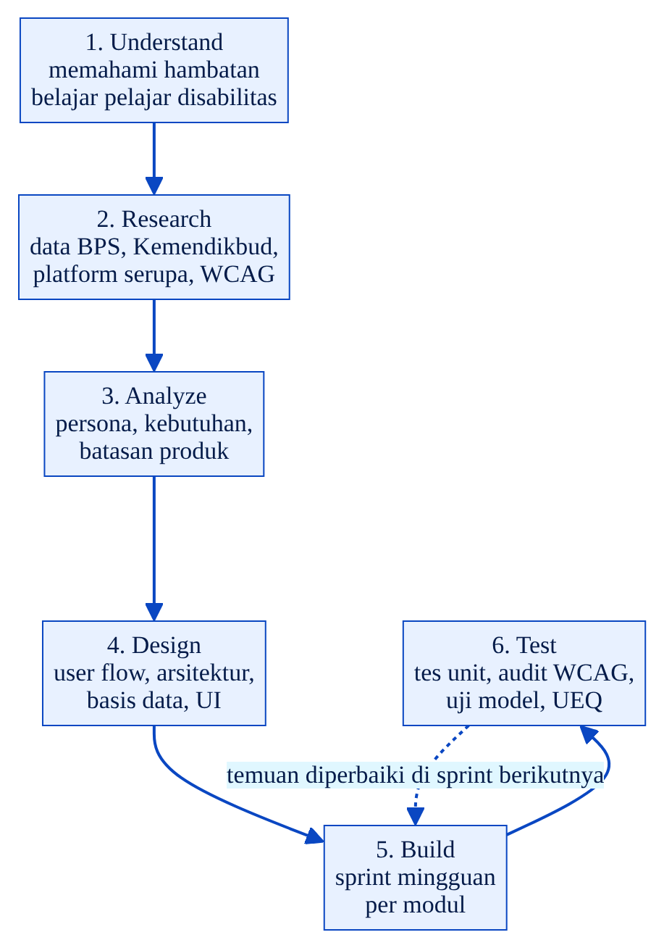
Gambar 1. Tahapan metode pengembangan Hope AI
Tahap | Kegiatan dan keluaran
1. Understand | Mengidentifikasi hambatan belajar pelajar disabilitas dan menetapkan subtema Pendidikan serta SDGs 4 dan 10.
2. Research | Mengumpulkan data BPS, Kemenko PMK, dan Kemendikbudristek; mempelajari platform serupa, pedoman WCAG 2.1, serta dataset bahasa isyarat.
3. Analyze | Menyusun persona, pemetaan kebutuhan ke fitur (Tabel 1), dan batasan produk.
4. Design | Merancang user flow, arsitektur, skema basis data, design brief, dan purwarupa antarmuka.
5. Build | Membangun frontend, REST API, basis data, dan model isyarat per modul dalam sprint mingguan.
6. Test | 81 tes unit otomatis, audit aksesibilitas WCAG 2.1 AA, Lighthouse, uji akurasi model, dan uji pengguna UEQ. Temuan diperbaiki pada sprint berikutnya.

Arsitektur Sistem
Hope AI dirancang sebagai ekosistem layanan web yang saling terhubung. Setiap bagian memiliki tanggung jawab yang jelas dan berkomunikasi melalui antarmuka yang terdefinisi:
- Frontend (React) berbicara langsung dengan Supabase untuk login dan data, dilindungi Row Level Security.
- Semua permintaan yang membutuhkan AI melewati REST API (ASP.NET Core 10). Kunci API Gemini hanya tersimpan di server.
- API selalu memverifikasi token login (JWT, kunci publik JWKS dari Supabase) sebelum memproses permintaan.
- Pekerjaan yang dapat dikerjakan di perangkat tetap di perangkat: pengenalan isyarat, pratinjau OCR, Kenali Warna, dan pengenalan perintah suara. Hasilnya lebih cepat, hemat kuota, dan menjaga privasi.
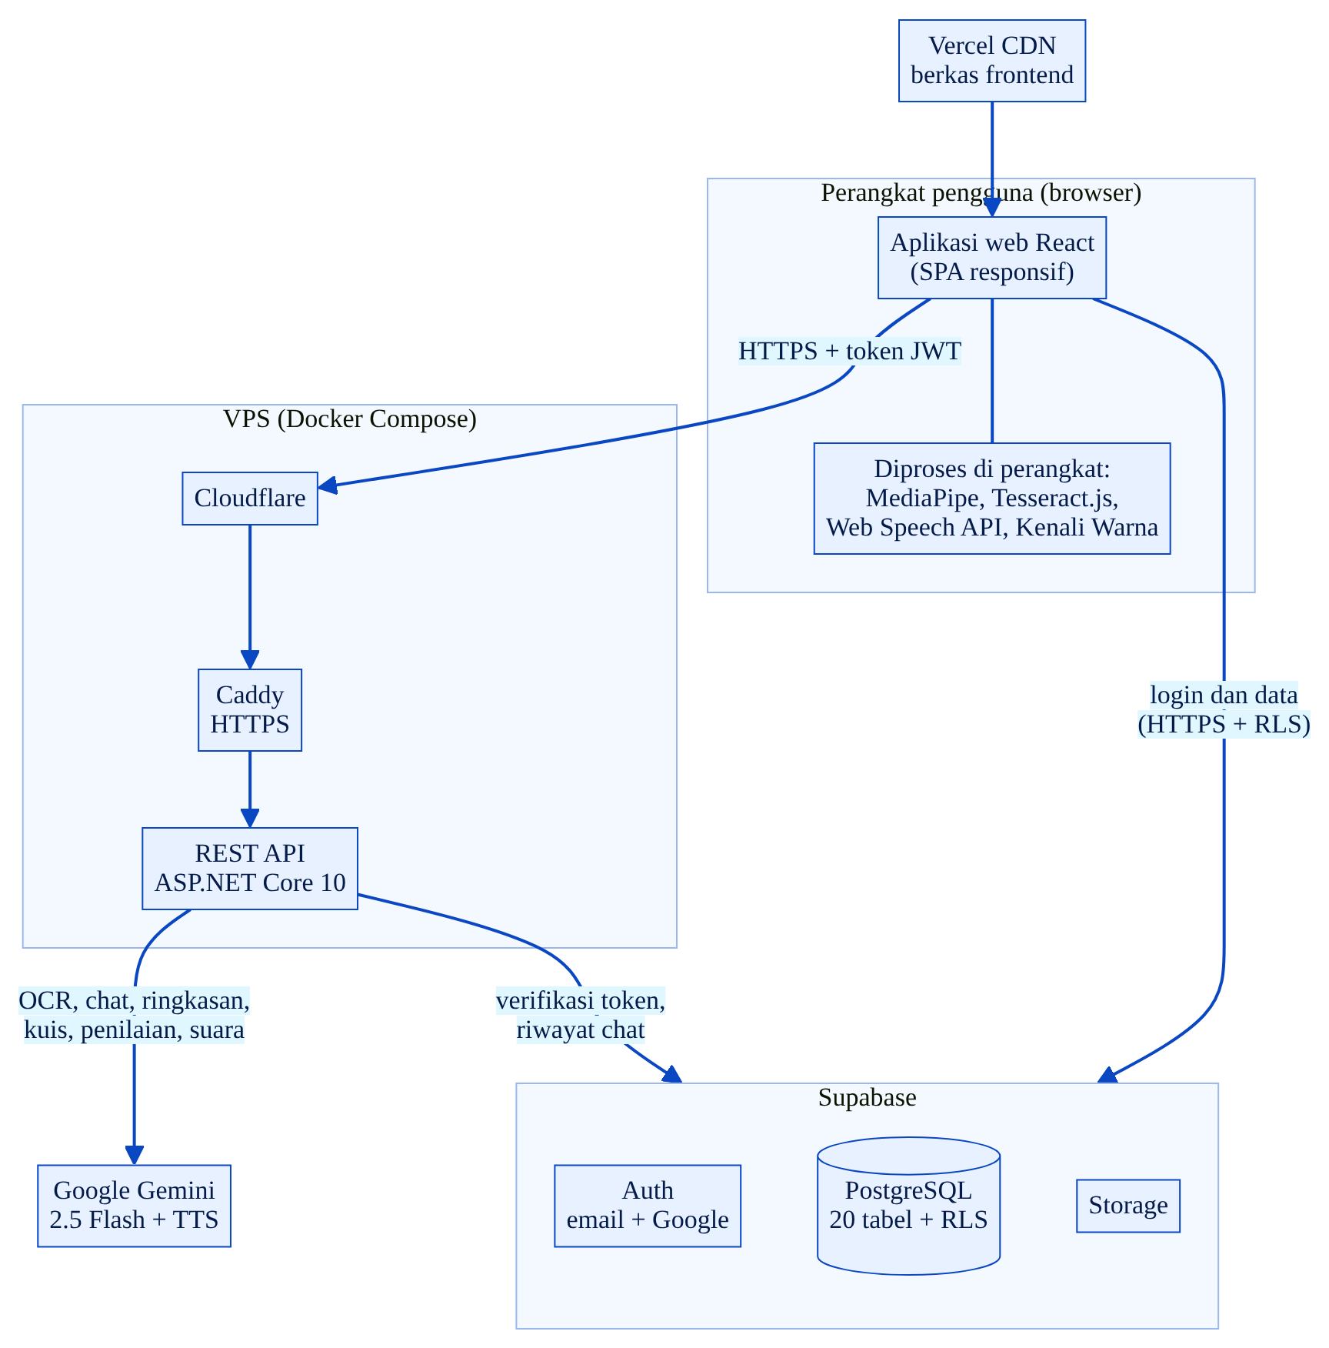
Gambar 2. Arsitektur sistem Hope AI

Basis Data Relasional
Data disimpan di PostgreSQL (Supabase) dalam 20 tabel yang dikelompokkan menjadi empat domain. Setiap tabel dilindungi Row Level Security: pelajar hanya dapat membaca dan mengubah datanya sendiri, guru hanya melihat siswa di kelasnya, dan fungsi admin diperiksa melalui tabel peran. Perubahan skema dikelola sebagai berkas migrasi berversi di repository.
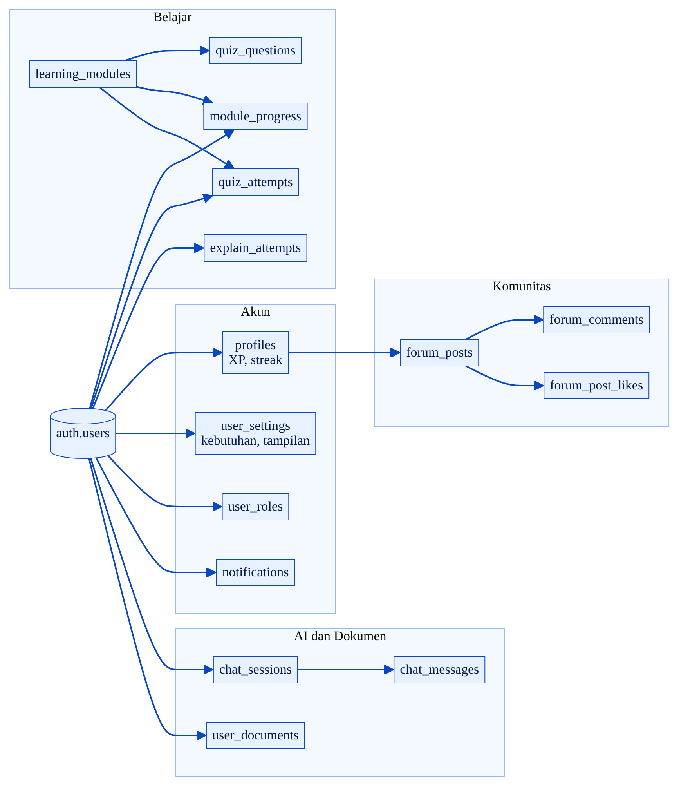
Gambar 3. Relasi utama antartabel Hope AI

Antarmuka Pemrograman (API)
REST API menjadi penghubung antara aplikasi dan layanan AI. Endpoint dikelompokkan per kemampuan sehingga dapat dipakai ulang oleh klien lain di masa depan.
Tabel 5. Kelompok endpoint REST API
Kelompok endpoint | Fungsi
POST /scan/ocr, /scan/extract | Mengubah foto halaman menjadi teks (EyeRead)
POST /gemini/summary, /gemini/simplify | Meringkas dan menyederhanakan materi
POST /gemini/chat | Percakapan NeoTutor, tersimpan per sesi dan dapat dikaitkan dengan dokumen
POST /gemini/quiz | Menyusun kuis adaptif dari materi
POST /gemini/explain-check | Menilai penjelasan lisan pelajar (Flexa)
POST /gemini/tts | Mengubah teks menjadi suara AI
GET /health, /docs | Pemeriksaan status layanan dan dokumentasi API

Keamanan dan Privasi
Keamanan diterapkan berlapis, dari jaringan hingga basis data:
- HTTPS di seluruh jalur melalui Cloudflare dan Caddy; CORS hanya mengizinkan domain frontend resmi.
- Setiap permintaan API wajib membawa token login yang diverifikasi dengan JWKS; tanpa token, API menolak dengan kode 401.
- Pembatasan laju (rate limit) 30 permintaan per menit per pengguna untuk mencegah penyalahgunaan dan menjaga biaya AI.
- Validasi masukan: panjang teks, jenis, dan ukuran berkas diperiksa sebelum diteruskan ke AI. Jika layanan AI gagal, API mengembalikan kode 503 yang jelas, bukan galat mentah.
- Rahasia (kunci API, kredensial) hanya berada di variabel lingkungan server dan tidak pernah masuk ke repository maupun browser.
- Row Level Security di semua tabel serta log audit untuk tindakan admin.
- Gambar kamera untuk pengenalan isyarat dan Kenali Warna diproses di perangkat dan tidak dikirim ke server.
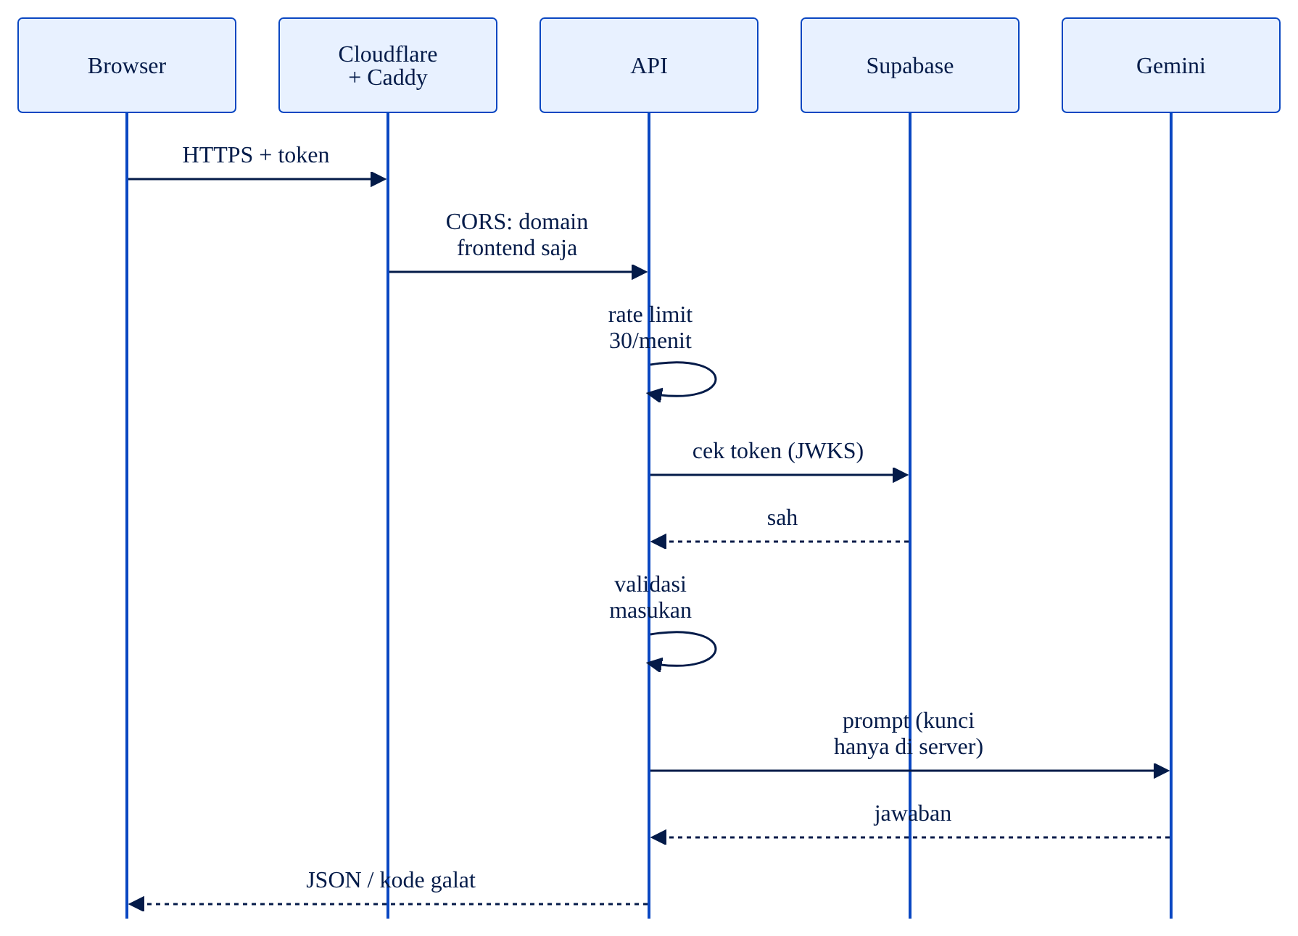
Gambar 4. Alur keamanan satu permintaan AI

Deployment, Skalabilitas, dan Ketersediaan
Setiap perubahan kode melewati pipeline otomatis sebelum sampai ke pengguna:
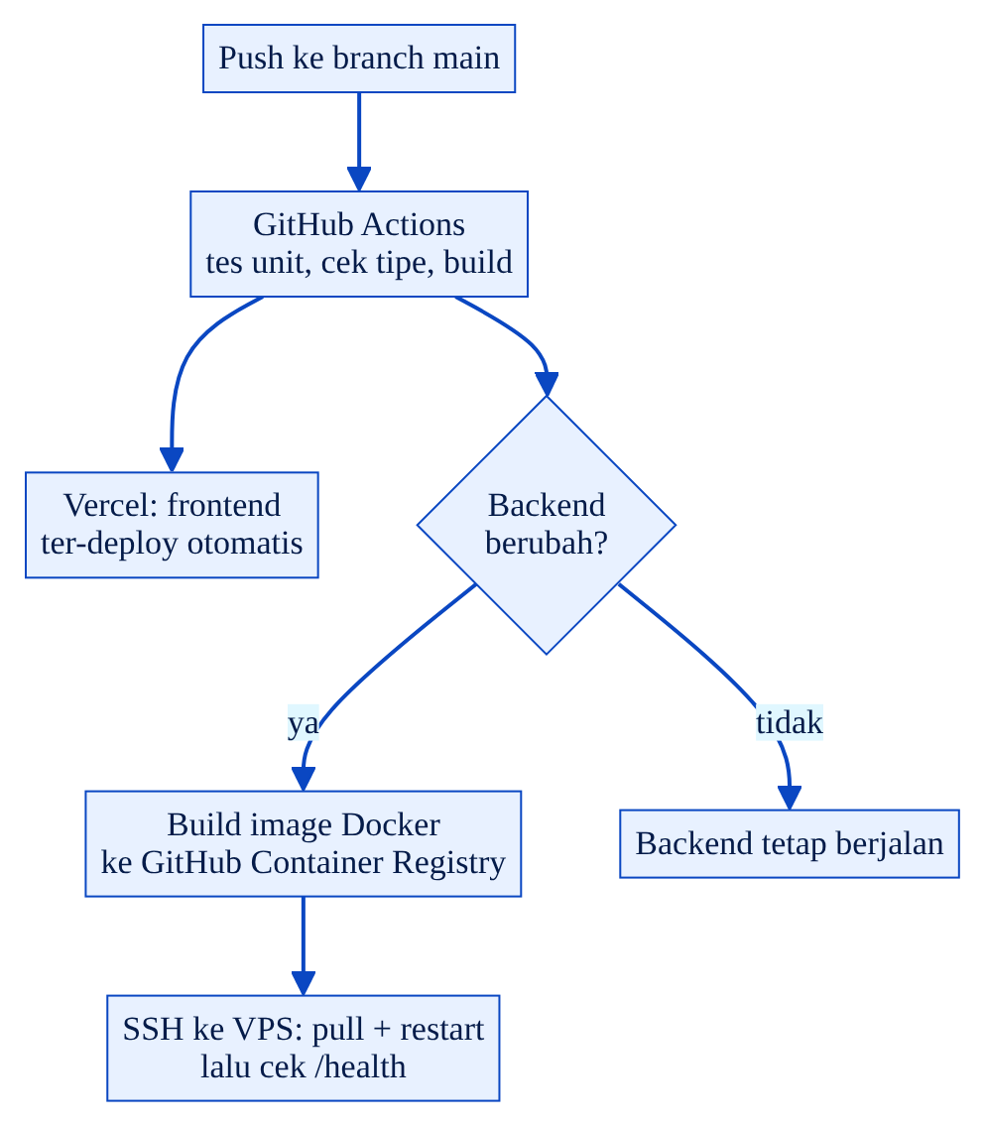
Gambar 5. Alur integrasi dan deployment berkelanjutan
- Skalabilitas horizontal: frontend berupa berkas statis yang disebar melalui CDN Vercel; API bersifat stateless sehingga dapat diperbanyak di belakang reverse proxy tanpa mengubah kode.
- Beban server rendah: pekerjaan berat seperti pengenalan isyarat berjalan di perangkat pengguna, dan halaman dimuat bertahap (lazy loading) sehingga ukuran JavaScript awal turun 62%.
- Ketersediaan tinggi: frontend, API, dan basis data berjalan terpisah; kegagalan satu layanan tidak mematikan yang lain. Endpoint /health dipantau, kontainer dijalankan ulang otomatis, dan suara perangkat menjadi cadangan saat suara AI tidak tersedia.
- Reproducible: seluruh layanan dapat dijalankan dengan satu perintah Docker Compose, dan skema basis data dibangun ulang dari berkas migrasi.

Design Brief
- Logo
Logo Hope AI berupa maskot penguin yang memeluk buku. Penguin adalah burung yang tidak bisa terbang, tetapi menjadi perenang yang tangguh: ia menemukan caranya sendiri untuk bergerak. Filosofi ini mewakili pelajar disabilitas yang belajar dengan cara mereka sendiri. Buku melambangkan ilmu pengetahuan, dan ekspresi ramah maskot membuat platform terasa hangat, tidak menghakimi, dan dekat dengan pelajar usia sekolah. Tulisan "Hope AI" memakai huruf membulat yang ceria namun tetap jelas terbaca.
- Warna
Palet warna mengikuti identitas "jendela dunia": biru langit yang tenang dan terbuka. Seluruh pasangan teks dan latar memenuhi rasio kontras minimal 4,5:1 sesuai WCAG 2.1 AA.
Tabel 6. Palet warna Hope AI
No. | Warna | Kode | Makna/Arti
1. |  | #0A47C2 | Primer. Biru tua yang tegas: kepercayaan, ketenangan, dan fokus belajar. Dipakai untuk tombol utama dan judul.
2. |  | #00BFFF | Sekunder. Biru langit: harapan dan keterbukaan, seperti langit di balik jendela.
3. |  | #8E5EED | Aksen. Ungu: kreativitas dan imajinasi, dipakai untuk penanda khusus.
4. |  | #041B49 | Teks utama. Biru sangat gelap yang lebih lembut di mata daripada hitam murni.
5. |  | #F0F7FF | Latar. Putih kebiruan yang mengurangi silau saat membaca lama.
6. |  | #DEEBF7 | Permukaan dan kartu. Memisahkan bagian tanpa garis yang ramai.
7. |  | #FFD23F | Penyorot. Kuning cerah untuk pencapaian, XP, dan sorotan baca.
8. |  | #E69F00 / #0072B2 | Mode buta warna (palet Okabe-Ito). Oranye dan biru menggantikan merah dan hijau agar status benar/salah tetap dapat dibedakan.

- Jenis Huruf
Tabel 7. Jenis huruf
Huruf | Penggunaan | Alasan
Cherry Bomb One | Logo dan judul besar tertentu | Membulat dan ceria, memberi karakter tanpa mengorbankan keterbacaan
Inter / sans-serif sistem | Seluruh teks antarmuka dan materi | Bentuk huruf terbuka dan jelas di layar kecil, angka mudah dibedakan
Verdana | Mode ramah disleksia | Huruf lebar dengan jarak antarhuruf longgar, mengurangi huruf yang tertukar

- Prinsip Desain dan Tampilan Antarmuka
- Satu aksi utama per layar. Tombol utama besar (minimal 44×44 piksel) dan mudah dijangkau, sehingga nyaman bagi pengguna dengan hambatan motorik.
- Informasi tidak bergantung pada warna saja. Status selalu disertai ikon dan teks.
- Semua dapat dijangkau keyboard dan suara. Fokus terlihat jelas, tersedia tautan "Lompat ke konten utama", dan setiap tombol memiliki label untuk pembaca layar.
- Gerak secukupnya. Animasi otomatis berhenti jika pengguna memilih "kurangi gerak".
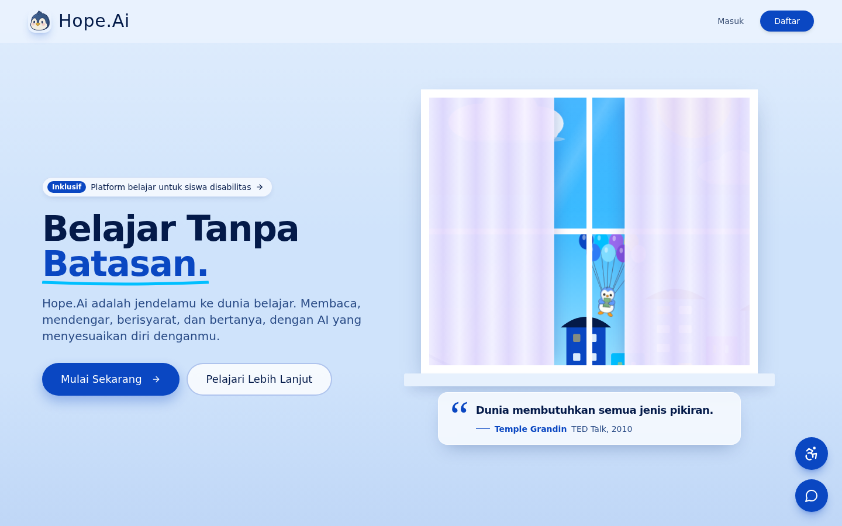
Gambar 6. Halaman depan Hope AI dengan hero "Jendela Dunia" dan kutipan tokoh dunia harian
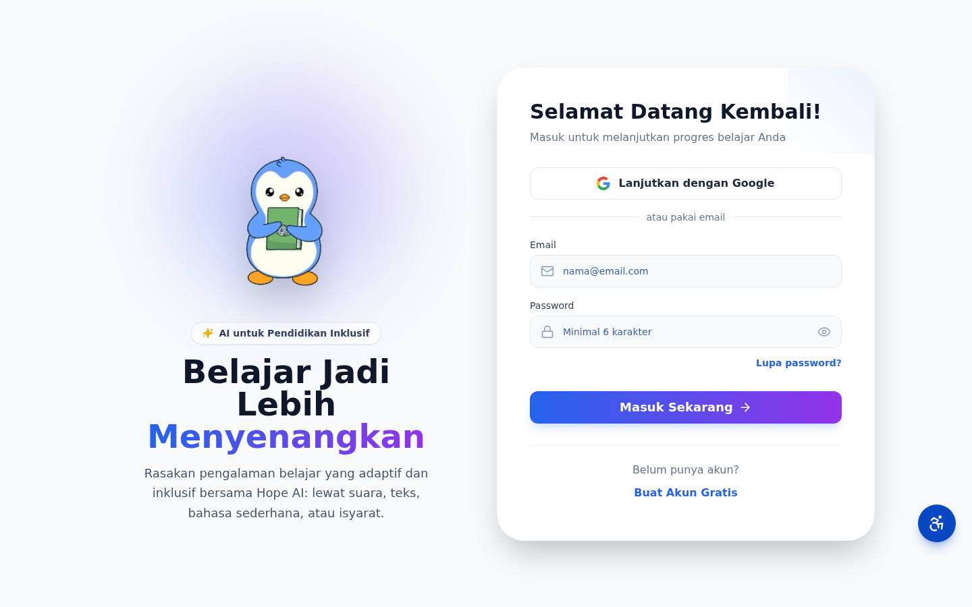
Gambar 7. Halaman masuk dengan login Google dan tombol panel aksesibilitas
[Sisipkan tangkapan layar: Beranda (Dashboard) dengan kartu fitur sesuai kebutuhan]
Gambar 8. Beranda (Dashboard) dengan kartu fitur sesuai kebutuhan
[Sisipkan tangkapan layar: EyeRead: hasil pindai halaman buku dan tombol dengarkan]
Gambar 9. EyeRead: hasil pindai halaman buku dan tombol dengarkan
[Sisipkan tangkapan layar: Flexa: materi tiga tingkat dan "Jelaskan dengan suaramu"]
Gambar 10. Flexa: materi tiga tingkat dan "Jelaskan dengan suaramu"
[Sisipkan tangkapan layar: Isyarat: latihan BISINDO dengan kamera]
Gambar 11. Isyarat: latihan BISINDO dengan kamera
[Sisipkan tangkapan layar: Panel aksesibilitas berisi 12 alat]
Gambar 12. Panel aksesibilitas berisi 12 alat
[Sisipkan tangkapan layar: Ruang Guru: tabel kemajuan siswa]
Gambar 13. Ruang Guru: tabel kemajuan siswa

Skenario
Skenario berikut menggambarkan penggunaan Hope AI oleh empat pengguna dengan kebutuhan berbeda. Nama tokoh adalah persona rekaan berdasarkan hasil analisis kebutuhan.
- User A: Raka (16 tahun, tunanetra, kelas XI SMA inklusif)
Raka mendapat lembar materi Sejarah yang hanya tersedia dalam bentuk cetak. Ia mengucapkan "buka EyeRead", mengaktifkan Mode Langsung, lalu mengarahkan kamera ponsel ke kertas. Begitu halaman terdeteksi, Hope AI membacakan teksnya. Raka berkata "ringkas" untuk mendengar poin pentingnya, lalu "buka NeoTutor" dan bertanya, "Kenapa Sumpah Pemuda penting?". Tutor menjawab berdasarkan materi yang baru dipindai. Seluruh langkah dilakukan tanpa menyentuh layar.
- User B: Nadia (13 tahun, tuli, kelas VII SMPLB)
Nadia memilih kebutuhan "berkomunikasi dengan isyarat", sehingga semua suara di aplikasi disertai teks. Di modul Isyarat, ia mempelajari kata BISINDO "terima kasih" dari kamus, lalu memperagakannya di depan kamera. Hope AI mengenali isyaratnya dan menampilkan hasilnya. Ibunya ikut berlatih abjad SIBI di akun yang sama agar dapat berkomunikasi lebih lancar di rumah.
- User C: Dimas (11 tahun, disleksia dan buta warna parsial, kelas V SD)
Dimas memilih "kesulitan membaca teks padat" dan "sulit membedakan warna". Tampilan langsung berganti ke huruf ramah disleksia, baris lebih pendek, dan palet oranye-biru. Di Flexa, ia membaca materi IPA versi bahasa sederhana sambil mendengarkannya. Setelah selesai, ia menekan Jelaskan dengan suaramu dan menceritakan ulang materi. AI menunjukkan bahwa ia sudah paham tentang fotosintesis tetapi terlewat peran klorofil, lalu ia mengetuk kalimat yang terlewat untuk membacanya lagi.
- User D: Bu Sari (guru pembimbing khusus)
Bu Sari mengunggah materi baru di Ruang Guru. Keesokan harinya ia melihat tabel kemajuan: Dimas sudah menyelesaikan modul dengan nilai pemahaman lisan 80, sedangkan dua siswa lain belum membuka materi. Sistem menandai bagian materi yang paling sering terlewat sehingga Bu Sari tahu topik mana yang perlu dijelaskan ulang di kelas.

User Flow
Alur umum dimulai dari pendaftaran, pemilihan kebutuhan, hingga pemakaian modul. Pilihan kebutuhan menentukan tampilan dan fitur yang disorot.
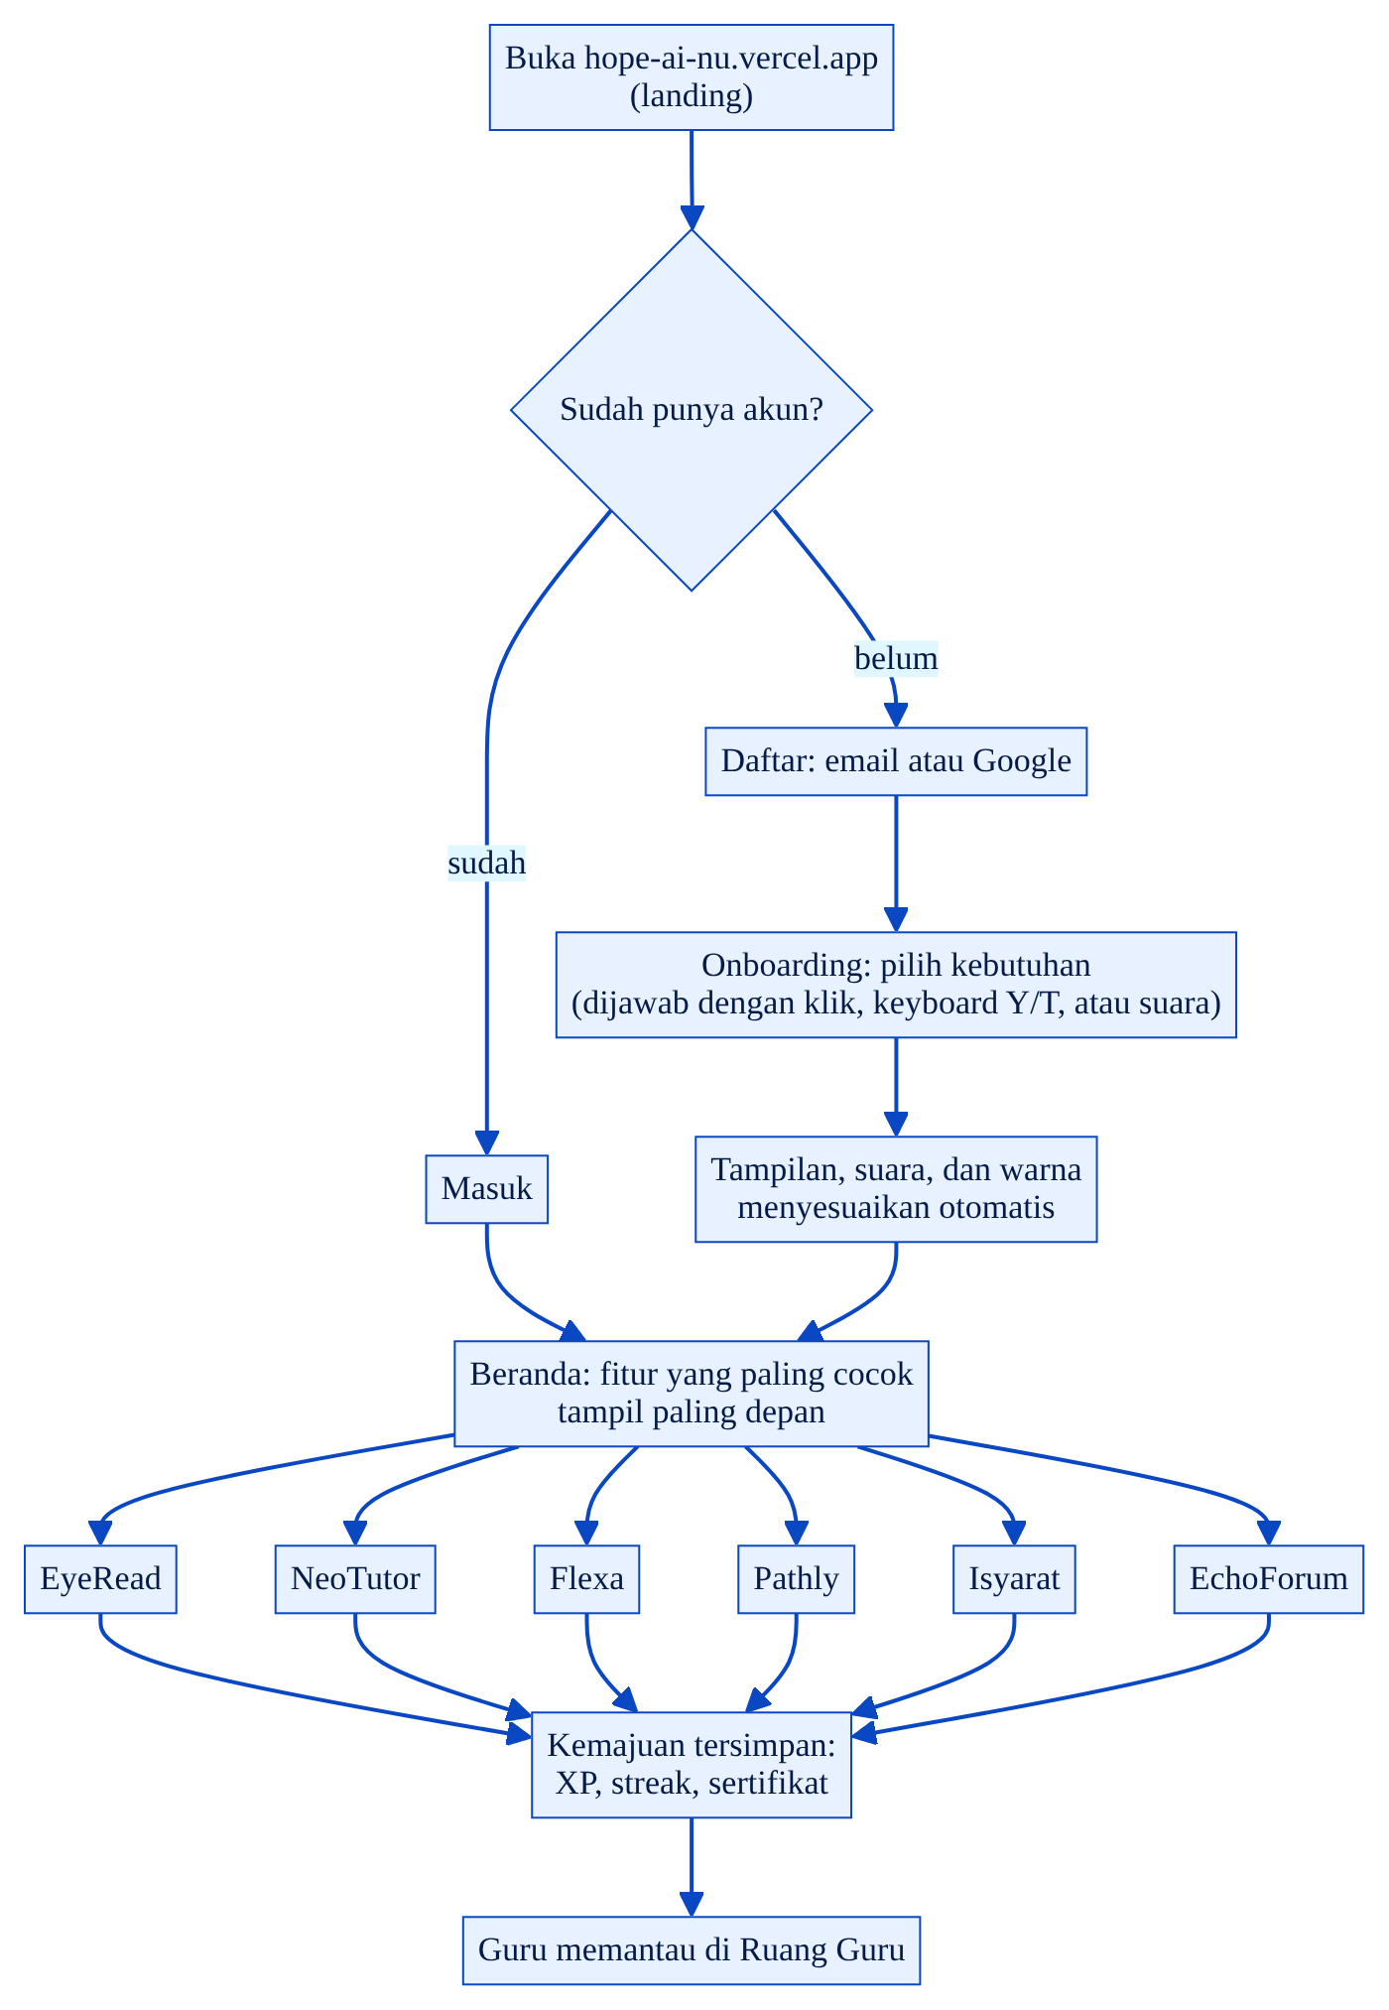
Gambar 14. User flow umum Hope AI
Pada EyeRead Mode Langsung, pemeriksaan awal dilakukan di perangkat. Foto baru dikirim ke server hanya jika ada halaman baru yang layak dibaca, sehingga hemat kuota dan cepat.
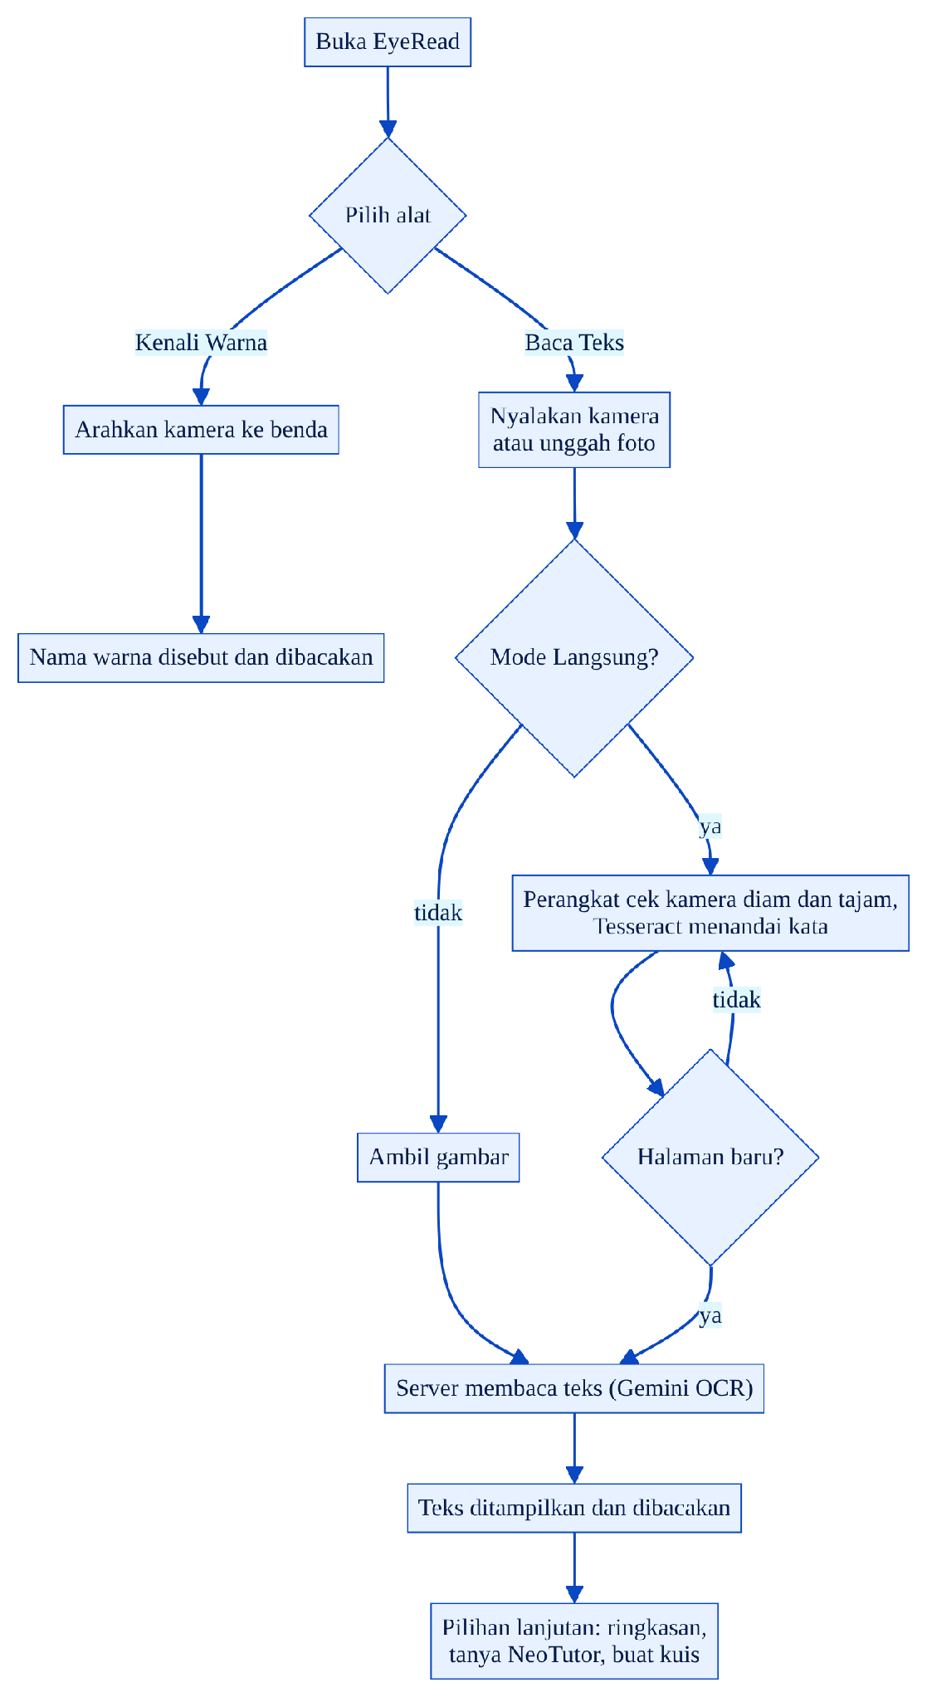
Gambar 15. User flow EyeRead Mode Langsung
Fitur Jelaskan dengan suaramu menerapkan teknik Feynman: pelajar belajar dengan menjelaskan ulang. Dapat dimulai dengan perintah suara "jelaskan materi ini" dan diakhiri dengan kata "selesai".
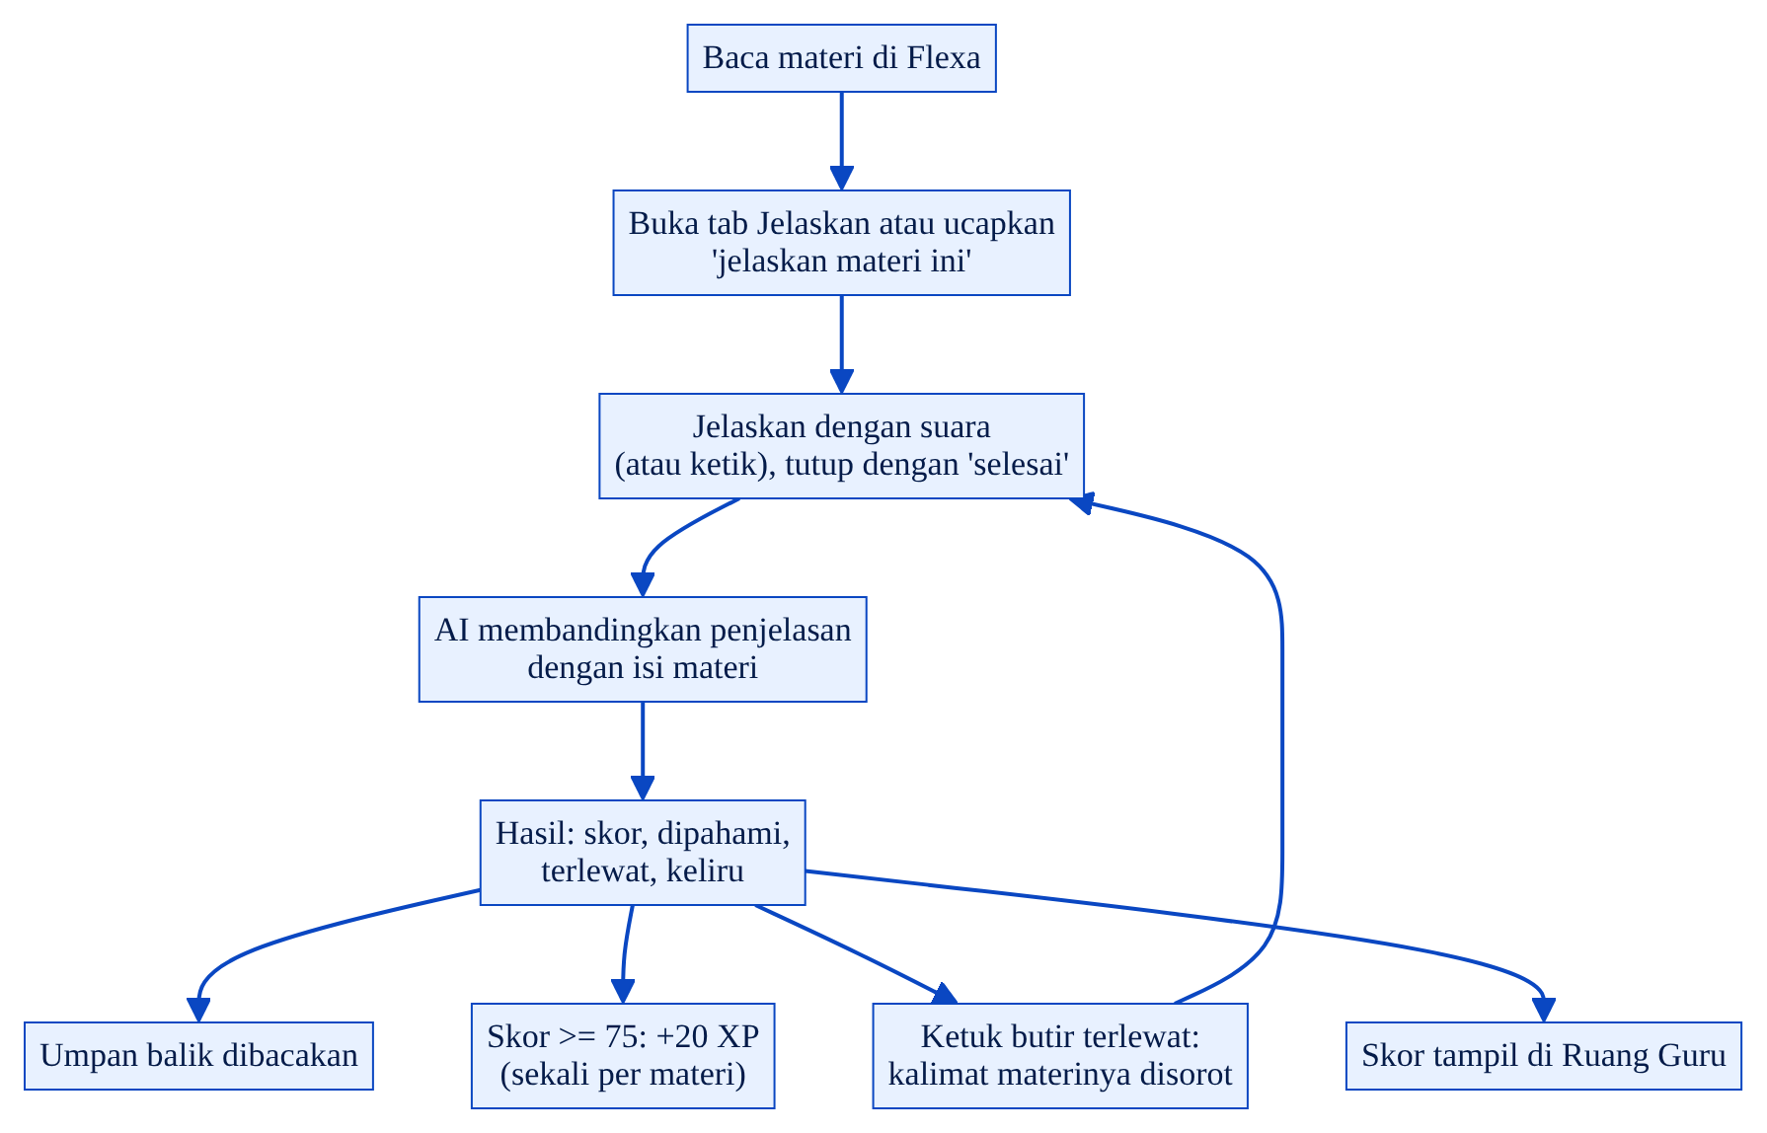
Gambar 16. User flow "Jelaskan dengan suaramu"
Pengenalan Isyarat berjalan seluruhnya di peramban. Gambar kamera tidak pernah dikirim ke server.
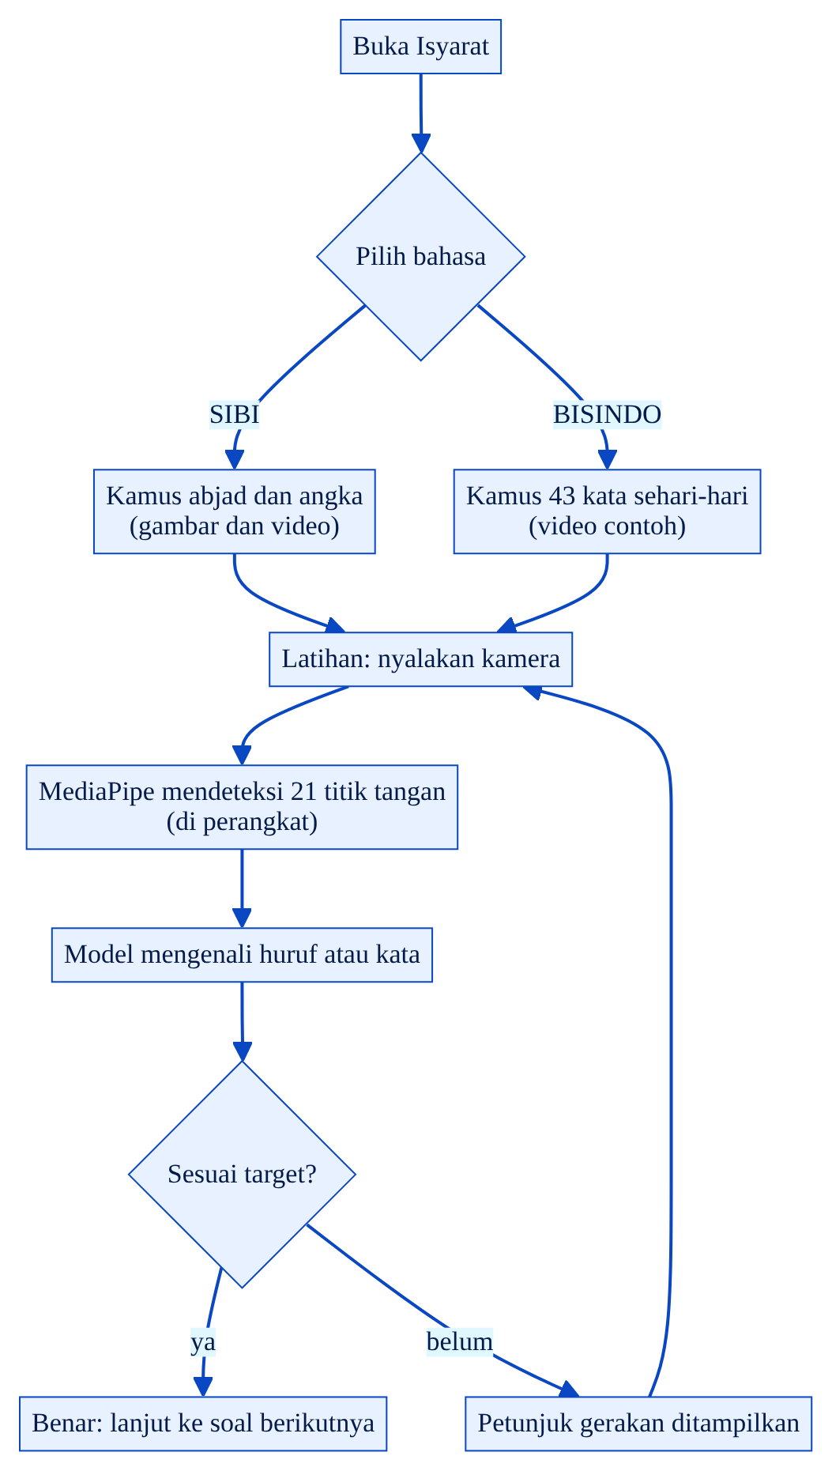
Gambar 17. User flow latihan isyarat

Hasil Pengujian Pengguna (User Testing)
Pengujian dilakukan dalam dua bagian: pengujian teknis untuk memastikan fungsi dan aksesibilitas, serta pengujian pengguna untuk mengukur pengalaman pemakaian.

Pengujian Teknis
Tabel 8. Hasil pengujian teknis
Pengujian | Alat/metode | Hasil
Tes unit otomatis | Vitest, dijalankan di GitHub Actions setiap perubahan | 81 tes lulus
Aksesibilitas | axe-core, standar WCAG 2.1 AA, 11 halaman utama | 0 pelanggaran
Skor aksesibilitas | Google Lighthouse | 96–100
Performa muat | Pemisahan kode per halaman (lazy loading) | Ukuran JavaScript awal turun 62%
Keamanan API | Permintaan tanpa token dan melebihi batas | Ditolak dengan kode 401 dan 429
Model BISINDO (43 kata) | Uji signer-independent: diuji pada orang yang tidak ikut data latih | Akurasi rata-rata 81,1% (0,53–0,95 per orang)
Model SIBI angka | Data Kamus SIBI | Masih Beta, ditandai di aplikasi

Akurasi model dilaporkan apa adanya. Uji signer-independent dipilih karena paling mendekati kondisi nyata: pengguna Hope AI bukan orang yang ada di data latih.

Pengujian Pengguna dengan UEQ
Pengalaman pengguna diukur dengan User Experience Questionnaire (UEQ) versi bahasa Indonesia yang terdiri dari 26 pasang kata berlawanan dengan skala 7 poin. Responden mencoba alur utama (daftar, memilih kebutuhan, EyeRead, NeoTutor, Flexa, dan Isyarat) lalu mengisi kuesioner daring. Skor tiap aspek berada pada rentang −3 sampai +3; nilai di atas +0,8 dianggap positif.
Jumlah responden: [n] orang, terdiri dari [komposisi responden, mis. pelajar, guru, pendamping]. Waktu pengujian: [tanggal].
Tabel 9. Hasil pengujian UEQ
Aspek UEQ | Yang diukur | Rata-rata | Kategori
Daya tarik | Kesan keseluruhan terhadap produk | [skor] | [kategori]
Kejelasan | Mudah dipahami dan dipelajari | [skor] | [kategori]
Efisiensi | Tugas selesai tanpa usaha berlebih | [skor] | [kategori]
Ketepatan | Pengguna merasa memegang kendali | [skor] | [kategori]
Stimulasi | Menarik dan memotivasi | [skor] | [kategori]
Kebaruan | Inovatif dan kreatif | [skor] | [kategori]

[Sisipkan grafik skor UEQ per aspek dibandingkan benchmark]
Gambar 18. Skor UEQ per aspek
Masukan utama responden dan tindak lanjutnya:
Masukan responden | Tindak lanjut
[masukan 1] | [perbaikan yang dilakukan]
[masukan 2] | [perbaikan yang dilakukan]
[masukan 3] | [perbaikan yang dilakukan]

Kesimpulan
Hope AI adalah platform web pembelajaran yang adaptif bagi pelajar penyandang disabilitas. Dengan pendekatan berbasis kebutuhan, satu platform dapat melayani pelajar tunanetra, tuli, disleksia, buta warna, dan berhambatan motorik: materi cetak diubah menjadi suara melalui EyeRead, materi disajikan dalam bahasa sederhana dan dinilai pemahamannya melalui Flexa, bahasa isyarat dapat dilatih dengan umpan balik kamera, dan seluruh aplikasi dapat dioperasikan hanya dengan suara. Guru terhubung dalam ekosistem yang sama untuk memantau kemajuan siswa.
Secara teknis, Hope AI dibangun sebagai ekosistem layanan yang saling terhubung: frontend React, REST API ASP.NET Core yang aman, basis data relasional PostgreSQL dengan Row Level Security, layanan AI Gemini, serta pemrosesan di perangkat untuk menjaga privasi. Aplikasi telah dapat diakses publik, lolos audit WCAG 2.1 AA tanpa pelanggaran pada halaman utama, dan setiap perubahan diuji serta dideploy secara otomatis.
Rencana pengembangan selanjutnya:
- Memperluas kosakata BISINDO dan menambah pengenalan kalimat isyarat, bekerja sama dengan komunitas tuli.
- Mode luring (PWA) untuk sekolah dengan koneksi internet terbatas.
- Kelas dan penugasan yang terhubung dengan sistem informasi sekolah melalui API.
- Uji coba bersama SLB dan sekolah inklusif untuk mengukur dampak terhadap hasil belajar.

Daftar Pustaka
ANTARA. (2024, 1 April). Kemendikbudristek: 40.164 sekolah miliki siswa berkebutuhan khusus. https://www.antaranews.com/berita/4038030/kemendikbudristek-40164-sekolah-miliki-siswa-berkebutuhan-khusus
Badan Pusat Statistik. (2024). Statistik Pendidikan 2024. Jakarta: BPS.
GoodStats. (2024, 12 Desember). 17,85% penyandang disabilitas di Indonesia tidak pernah sekolah, apa yang salah? https://data.goodstats.id/statistic/1785-penyandang-disabilitas-di-indonesia-tidak-pernah-sekolah-apa-yang-salah-P7JYL
Kementerian Koordinator Bidang Pembangunan Manusia dan Kebudayaan. (2022, 6 Juni). Pemerintah wajib penuhi hak pendidikan inklusif bagi penyandang disabilitas. https://www.kemenkopmk.go.id/index.php/pemerintah-wajib-penuhi-hak-pendidikan-inklusif-bagi-penyandang-disabilitas
Laugwitz, B., Held, T., & Schrepp, M. (2008). Construction and evaluation of a user experience questionnaire. Dalam HCI and Usability for Education and Work (hlm. 63–76). Springer.
Okabe, M., & Ito, K. (2008). Color Universal Design (CUD): How to make figures and presentations that are friendly to colorblind people. J*Fly.
Pusat Pengembangan Kurikulum dan Perbukuan. (t.t.). Kamus Sistem Isyarat Bahasa Indonesia (SIBI). https://pkplk.kemendikdasmen.go.id/sibi/
Republik Indonesia. (2016). Undang-Undang Nomor 8 Tahun 2016 tentang Penyandang Disabilitas.
World Wide Web Consortium. (2018). Web Content Accessibility Guidelines (WCAG) 2.1. https://www.w3.org/TR/WCAG21/
Dataset WL-BISINDO. https://www.kaggle.com/datasets/glennleonali/wl-bisindo
Dataset BISINDO 40 Kata. https://www.kaggle.com/datasets/anggiyohanespardede/bisindo-40-kata-mp4

Lampiran
- Lampiran 1. Surat Pernyataan Orisinalitas Karya (bermaterai, ditandatangani seluruh anggota tim).
- Lampiran 2. Tautan karya: https://hope-ai-nu.vercel.app
- Lampiran 3. Repository publik: https://github.com/MuhammadHadistRifannan/Hope-AI
- Lampiran 4. Kuesioner UEQ: https://hope-ai-nu.vercel.app/ueq.html

SURAT PERNYATAAN ORISINALITAS KARYA
[Sisipkan pindaian surat orisinalitas bermaterai di halaman ini]

